ПРОЕКТ

«За руки друзей берем, вместе хоровод ведем»



Оренбург

Паспорт проекта
Тип проекта: игровой
По количеству участников: фронтальный
По характеру содержания: ребенок, общество и его культурные ценности
По характеру участия ребенка в проекте: исполнитель
По продолжительности: долгосрочный (3месяца)
Участники проекта: дети 5-6 лет
Продукт проекта: спортивный праздник «Наш великий хоровод», развлечение «За руки друзей берем, вместе хоровод ведем», альбом «Наш дружный хоровод»

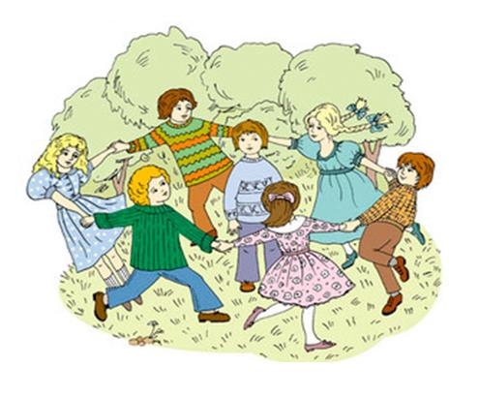

Актуальность
Первоочередными задачами физического воспитания в детском саду, как известно, являются охрана и укрепление здоровья детей, улучшение физического развития, повышение умственной и физической работоспособности. В связи с этим учитываются индивидуальные особенности каждого ребенка (биологический, психологический, социальный возраст, пол, состояние систем организма, степень двигательной активности). По данным НИИ гигиены и охраны здоровья детей в последние годы 20-30% дошкольников имеют недоразвитие речи. Овладение родным языком как средством и способом общения и познания является одним из самых важных приобретений ребенка в дошкольном детстве. У этих детей отмечаются недостаточная устойчивость внимания. Из-за недостаточности активного словаря дети с нарушением речи не всегда понимают требования инструктора по физической культуре. Часто речевые расстройства сопровождаются некоторыми отставанием в развитии двигательной сферы, нарушениями общей и мелкой моторики, у детей наблюдается замедленность, расторможенность, неточность.
Хороводные игры занимают особое место в развитии, оздоровлении и реабилитации детей дошкольного возраста. Игра это естественное состояние ребенка, его основное занятие. Ее применение способствует совершенствованию двигательных умений и навыков закреплению достигнутых результатов коррекционной работы, получению детьми удовольствия от процесса и результата игры. Многолетние педагогические наблюдения показали, что хороводные игры являются действенным средством профилактики и коррекции нарушений речи детей в процессе физического развития.
Хороводная игра довольно популярная игра в современном мире. Ее используют в различных детских образовательных учреждениях. В характеристику хороводной игры с детьми старшего дошкольного возраста входят: особое отношение ребенка к окружающему миру, особая деятельность ребенка, которая изменяется и развертывается именно как его субъективная деятельность, социально-

заданный, навязанный ему и усвоенный им вид деятельности (или отношение к миру), особое содержание усвоения (или усвоение содержания), деятельность, в ходе которой происходит усвоение самых разнообразных содержаний и развитие психики ребенка.
Хороводная игра у детей старшего дошкольного возраста несет в себе различную функциональную нагрузку: познавательную, физическое развитие личности, импровизационно-творческое и организационно-деятельную.
Хороводные игры способствуют развитию выразительности речи и согласованности слов с движениями. Подобные игры формируют также произвольное запоминание текстов и движений.

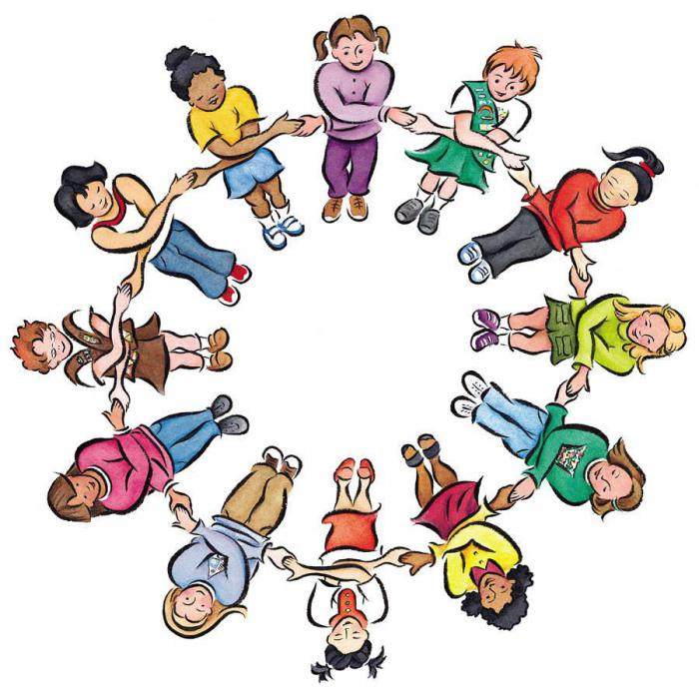

Возрастные особенности развития детей
от пяти до шести лет
Старший дошкольный возраст – последний из периодов дошкольного возраста, когда в психике ребенка появляются новые образования. Это произвольность психических процессов – внимания, памяти, восприятия и др. – и вытекающая отсюда способность управлять своим поведением, а также изменения в представлениях о себе, в самосознании и в самооценках
Дети шестого года жизни отличаются еще большими физическими и психическими возможностями, чем дети средней группы. Они овладевают главными движениями. Физически ребенок стал еще крепче. Физическое развитие по-прежнему связано с умственным. Оно становится необходимым условием, фоном, на котором успешно происходит разностороннее развитие ребенка.
Общение со сверстником приобретает черты внеситуативности, общение становится внеситуативно-деловым; складываются устойчивые избирательные предпочтения.
Физическое развитие
Физическое развитие (основные показатели физического развития – рост и масса тела) – это то, что наглядно показывает динамику возрастных изменений. В этом возрасте происходят первые изменения пропорции тела. Дети к шести-семи годам превращаются в пропорционально сложенных мальчиков или девочек, у которых за этот период значительно увеличивается длина рук и ног, и соотношение головы и туловища становится почти таким же, как у взрослых. Это свидетельствует об определенном этапе созревания организма.
Речевое развитие
Связная речь старших дошкольников является мощным резервом их умственного развития. Именно с этих позиций интересны вопросы порождения речи, фазовая структура речевого акта, этапы развития речевого действия как процесса, формирование механизмов речи, роль мотивации в самостоятельном

построении высказывания (Л.С. Выготский, С.Л. Рубинштейн, А.Р. Лурия, Н.И. Жинкин, А.С Соколов, А.А. Леонтьев, И.А. Зимняя, А.К. Маркова и др.).
По мнению исследователей, существуют две разновидности связной речи – диалог и монолог.
Монологическая речь - более сложный вид связной речи. Говоря о монологической речи, имеется в виду формирование связного высказывания или, по определению лингвистов, умения создавать текст.
Монолог это речь одного человека, обращенная к одному или нескольким слушателям. Она представляет собой непрерывное и довольно продолжительное по времени логически построенное высказывание. Содержание монологической речи определяется самим говорящим и исходит только из его внутреннего замысла. В отличие от диалога, монолог не прерывается слушателями и не поддерживается их репликами, поэтому говорящему труднее, чем в диалоге, понять отношение слушателей к содержанию его речи. Монолог служит для целенаправленной передачи информации. В дошкольном возрасте основными видами монологической речи являются пересказ и самостоятельный рассказ. Всеми рассмотренными видами связной речи ребенок овладевает постепенно, начиная с самых простых ее форм, то есть с диалогической речи.
Речевое развитие детей старшего дошкольного возраста это период наиболее благоприятный, не только для развития диалогического общения с взрослыми и сверстниками, но и развития монологической речи.
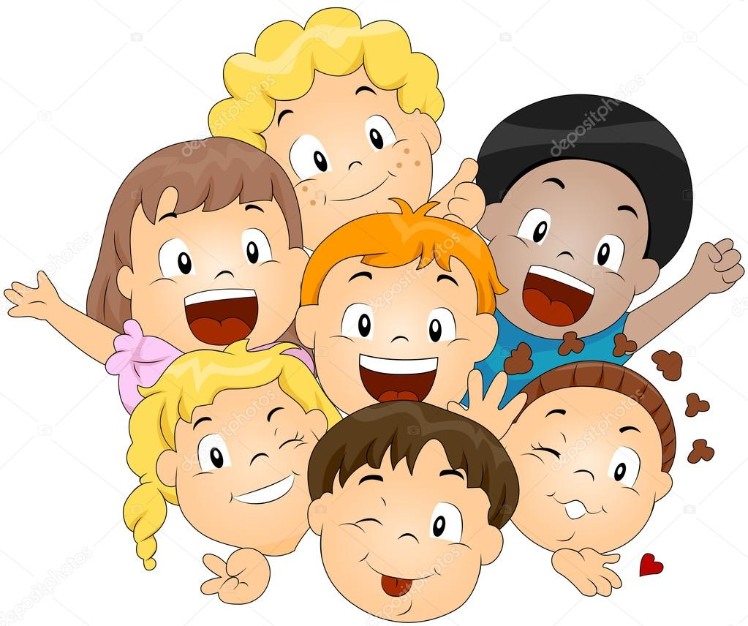

Гипотеза
Возраст от 5 до 6 лет имеет особое значение для речевого развития ребенка.
Главная задача педагога в области развития речи детей старшего дошкольного возраста – помочь им в освоении разговорной речи.
Важнейшим источником развития выразительности детской речи являются произведения устного народного творчества, в том числе хороводные игры.
Воспитательное, познавательное и эстетическое значение хороводных игр огромно, так как они расширяют знания ребенка об окружающей действительности, развивают умения тонко чувствовать художественную форму, мелодию и ритм.
Исходя из этого, можно сделать выводы, что если использовать хороводные игры наряду с современными методиками, то улучшится речь ребенка и повысится уровень познавательной и коммуникативной способностей детей.

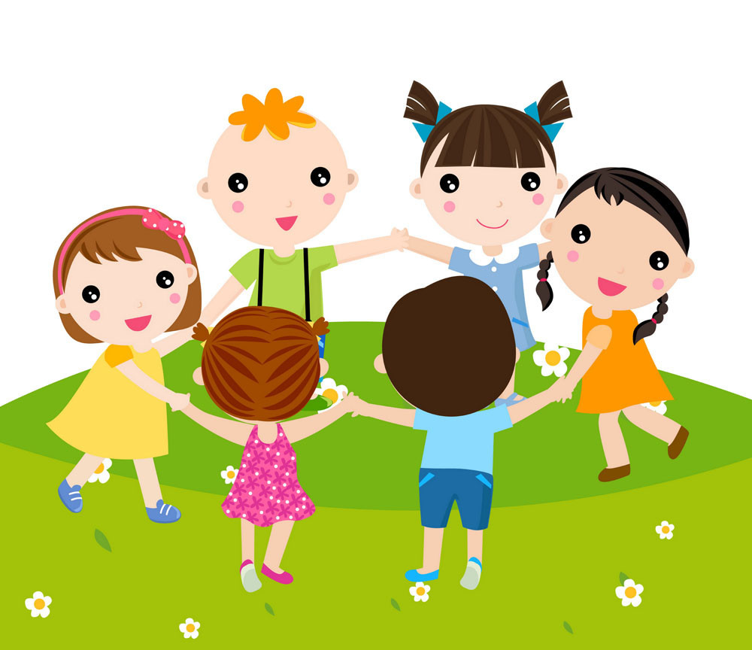

Цель:
развитие речи детей на занятиях по физическому развитию посредством включения хороводных игр.
Задачи проекта:
Образовательные
1. Формировать умение двигаться в соответствии со словами.
2. Повышать эффективность занятий по физическому развитию с включением хороводных игр.
3. Побуждать детей к подражательной речевой деятельности.
4.Способствовать овладению детьми устной речью (связной, грамматически правильной, монологической речью).
5.Формировать умение использовать средства интонационной речевой выразительности при проведении хороводных игр (силу голоса, интонацию, ритм и темп речи).
Развивающие
1. Пополнять словарный запас, обогащать речь детей.
2. Развивать основные физические качества и двигательные способности детей (силовые, скоростно-силовые, координационные и др.).
3. Развивать умения выполнять правила хороводных игр, проявляя находчивость, выдержку, ловкость и самостоятельность.
4. Активизировать в процессе игры память, представления, развивать мышление, воображение.
Воспитательные
1. Воспитывать у детей интерес к занятиям по физическому развитию.
2. Поощрять двигательное творчество и разнообразную игровую деятельность детей.
3. Содействовать развитию положительных эмоций, умения общаться со сверстниками, взаимопонимания и сопереживания.

Этапы и сроки реализации проекта
Этапы | План реализации  проектной идеи | Сроки
Подготовительный | Подбор, изучение методической литературы, сбор информации из Интернета.  Составление картотеки хороводных игр в соответствии с возрастными особенностями детей.  Создание условий для реализации проекта. | 2 недели
Практический | Включение хороводных игр в занятия.  Спортивное мероприятие «Позовём скорей друзей в хоровод иди быстрей».  Итоговое развлечение «За руки друзей берем, вместе хоровод ведем».  Проведение бесед. | 3 месяца
Заключительный | Обобщение результатов.  Создание альбома «Наш веселый хоровод». | 1 неделя

Формы работы
- Беседа - знакомство детей с хороводными играми, и русскими народными традициями, объяснение техники безопасности, правил игр.
- Рассматривание иллюстраций (альбом) – знакомство с русскими народными традициями.
- Совместная игра
- Целостный показ игры
- Частичное разучивание
- Совместный анализ игровых образов
- Сочинение игровых образов
- Праздник
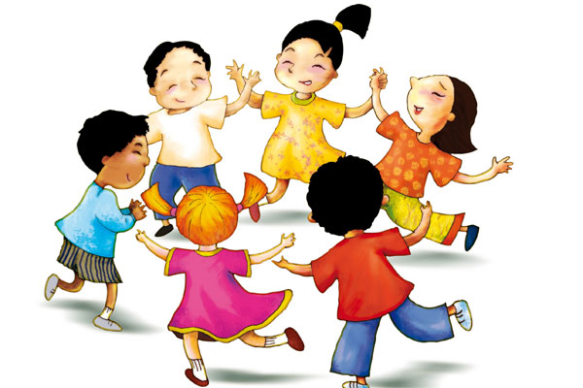

Тематический план работы

Этапы | сроки |  | Содержание работы и сроки реализации
I этап  подготовительный | 1 неделя |  | Изучение художественной литературы и практики других педагогических работников по приобщению детей к хороводным играм. Составление картотеки
I этап  подготовительный | 2 неделя |  | Подготовка материальной базы по реализации проекта. Мотивирование детей на реализацию проекта.
II этап  практический | 1 месяц  месяц  Октябрь  4неделя | 1  неделя | Беседа «А это что? Ты знаешь? Давай познакомимся!» (Познакомить детей с русскими хороводными играми.  Дать детям понятие, что такое хоровод)  «В царстве Весны» хороводная игра малой подвижности «Веснянка»  (Знакомство с движениями игры, разучивание слов игры)
II этап  практический | 1 месяц  месяц  Октябрь  4неделя | 2 неделя | Беседа «Весёлый хоровод»  (Рассматривание альбома, знакомство с историей возникновения русских хороводных игр)  «Яблочко» хороводная игра малой подвижности  (Координация речи с движением, развитие общих речевых навыков)
II этап  практический | 1 месяц  месяц  Октябрь  4неделя | 3 неделя | Изучение основных видов хороводов «Звездочка», «Цепочка», «Спираль»  «Мы на луг ходили» хороводная игра  (Координация речи с движением)
II этап  практический | 1 месяц  месяц  Октябрь  4неделя | 4 неделя | «Гуси – Лебеди» хороводная игра  (Координация речи с движением, обогащение словаря, развитие творческого воображения и двигательной подражательности)  Спортивный досуг  «В гости к дедушке Водяному»
II этап  практический | 2 месяц  месяц | 1 неделя | «Кот на печку пошел» хороводная игра малой подвижности  «Бабка – Ёжка» хороводная подвижная игра  (Координация речи с движением, обогащение словаря, развитие творческого воображения и двигательной подражательности)
II этап  практический | 2 месяц  месяц | 2 неделя | Хороводные игры:  «Водяной»  «Карусель»  (Способствовать развитию творческих проявлений детей в движениях игры)
 | 2 месяц  месяц | 3 неделя | «Ворона и воробьи» хороводная игра малой подвижности.  (Коррекция речи с движением, автоматизация и дифференциация звуков, обучение элементам пантомимы)  Беседа «Ветер- это…»  «Ветер» хороводная игра малой подвижности. (Координация речи с движением, обогащение словаря, обучение элементам релаксации, закрепление знаний детей о природных явлениях)
 | 2 месяц  месяц | 4 неделя | «На полянке, на лугу» хороводная игра малой подвижности  Спортивный досуг  «Катилось яблоко в круг хоровода»
 | 3 месяц  месяц  2неделя | 1 неделя | Беседа «Ярмарка»  (Дать детям понятие, что такое ярмарка, рассмотреть с ними картинки, дать элементарные знания о традициях проведения ярмарок на Руси)  «Веселей детвора начинается игра» хороводная подвижная игра  (Развитие чувство ритма, работа над слоговой структурой)
 | 3 месяц  месяц  2неделя | 2 неделя | «На лесной полянке» хороводная игра малой подвижности.  «Вот веселый хоровод» хороводная игра  (Координация речи с движением, развитие двигательной подражательности, обогащение словаря)
 | 3 месяц  месяц  2неделя | 3 неделя | «Березка» хороводная игра малой подвижности. (Развитие двигательной активности. Формирование чувства равновесия)
 | 3 месяц  месяц  2неделя | 4 неделя | Спортивное мероприятие  «Позовём скорей друзей в хоровод иди быстрей»
III этап  заключительный | 1неделя |  | Беседа «Вот весёлый хоровод»  (Закрепление знаний о хороводе: что ты знаешь о хороводных играх, нравятся ли они тебе?) (В ходе беседы выяснить отношение детей к хороводным играм)  «За руки друзей берем, вместе хоровод ведем»  (Итоговое развлечение с передачей опыта изученных детьми хороводных игр своим сверстникам)  Создание альбома «Наш веселый хоровод»

Ожидаемые результаты:

- сформировано умения двигаться в соответствии со словами;
- ребенок достаточно хорошо владеет устной речью (связной, грамматически правильной монологической речью);
- развито речевое творчество, звуковая и интонационная культура речи, фонематический слух;
- ребенок использует средства интонационной речевой выразительности при проведении хороводных игр (силу голоса, интонацию, ритм и темп речи).

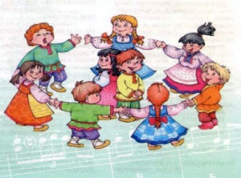

Приложение
